**Appartement bd Exelmans – 75016 PARIS**

Résumé : **22 clefs dénombrées** dont certaines peuvent être s’entrouvrantes (la même clé peut ouvrir plusieurs serrures d’un meuble. **Cave** : 1 clé verrou type Zenith

Dans l’éventualité des portes intérieures fermées :

Compte-tenu de la configuration du lieu il suffit de verrouiller la porte couloir entrée pour empêcher l’accès aux autres pièces.

1 porte accès cuisine

1 **porte couloir entée**

1 porte bureau à droite du couloir

1 porte accès petit couloir

1 porte accès salle de bain

1 porte accès chambre de ma mère

1 porte accès autre chambre

1 porte accès ‘petite’ salle de bain

1 porte accès WC

Détail : à partir des photos du mail du 07/06/2024 15h31 envoyé par Eric :

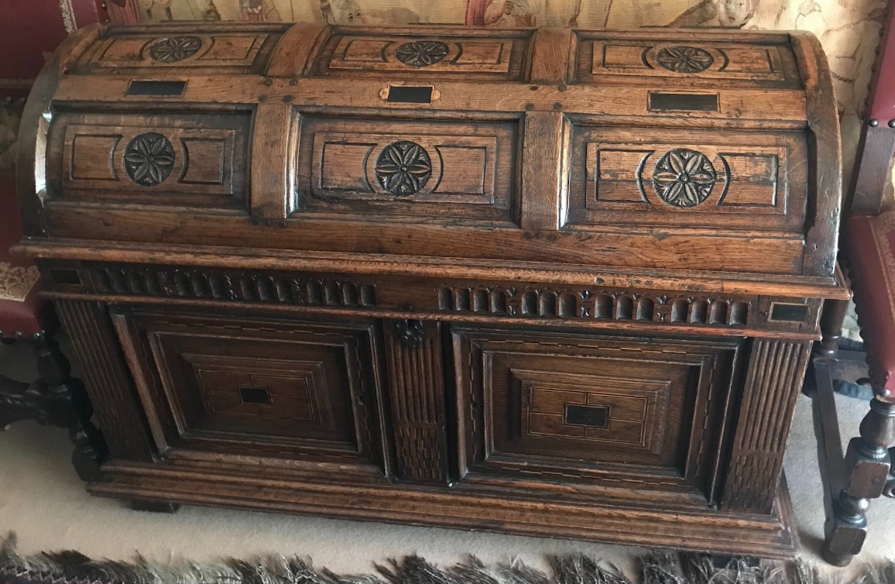



Salle à manger : 2 clefs

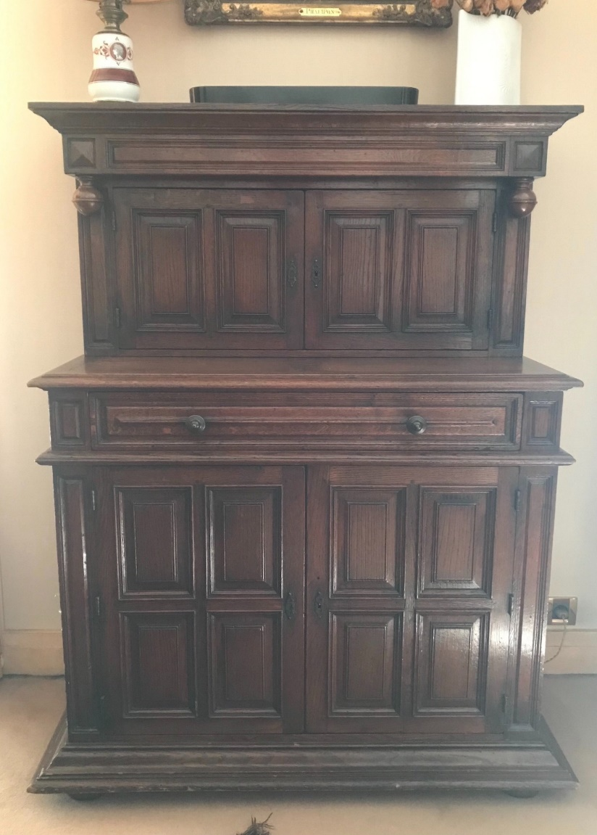



Salle à manger : 4 clefs

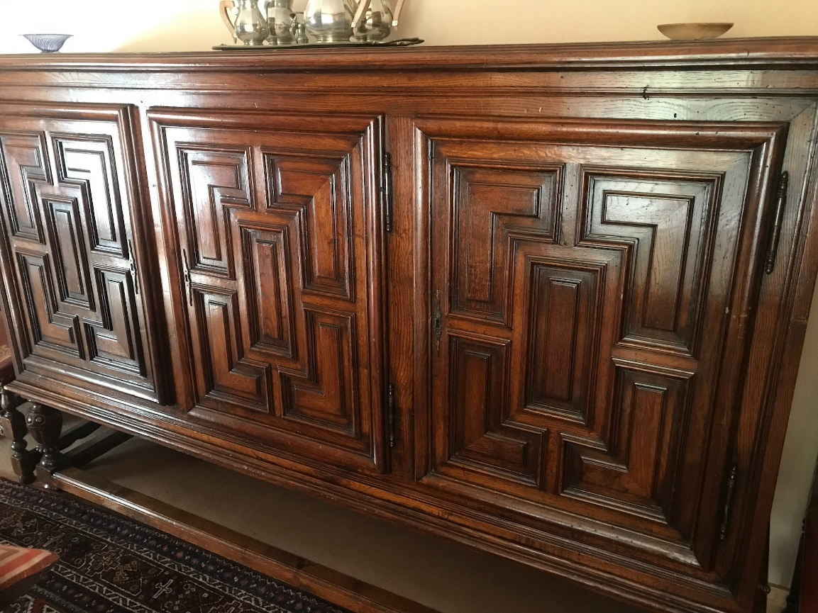



Salle à manger : 3 clefs

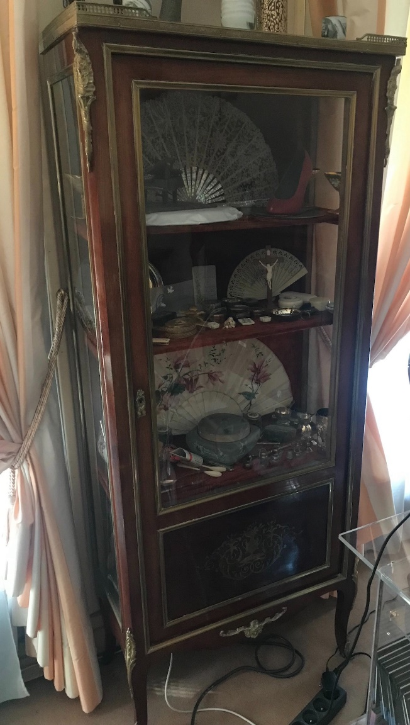



Salon : 1 clef

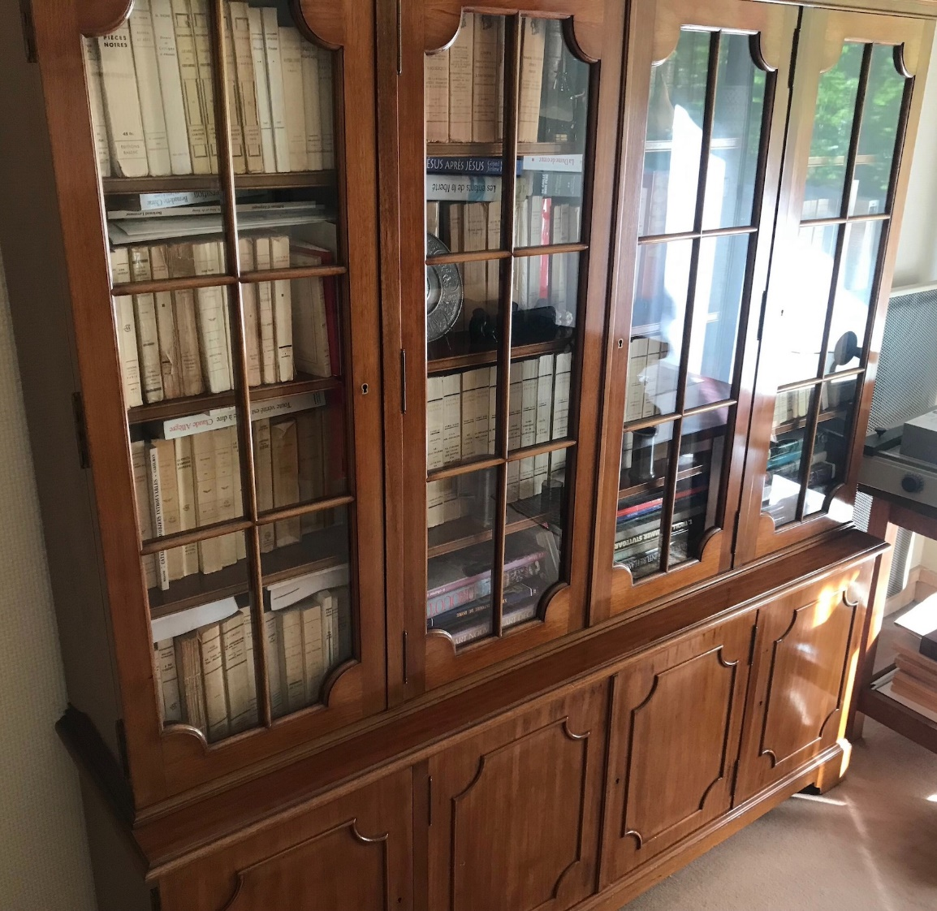



Autre chambre : 5 clefs

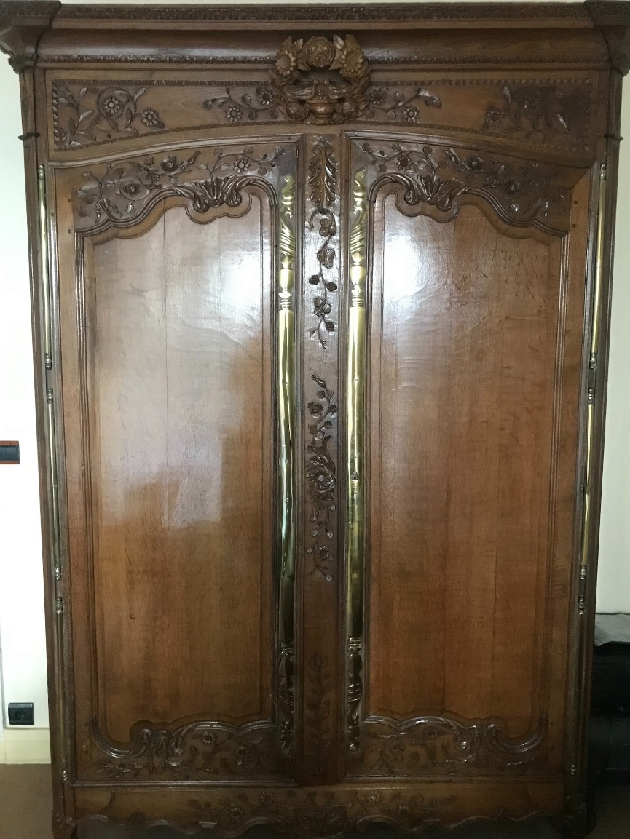



Chambre de ma mère : 1 clef ouverture de l’armoire

2 clefs pour tiroirs intérieurs

Soit 3 clefs pour cette armoire

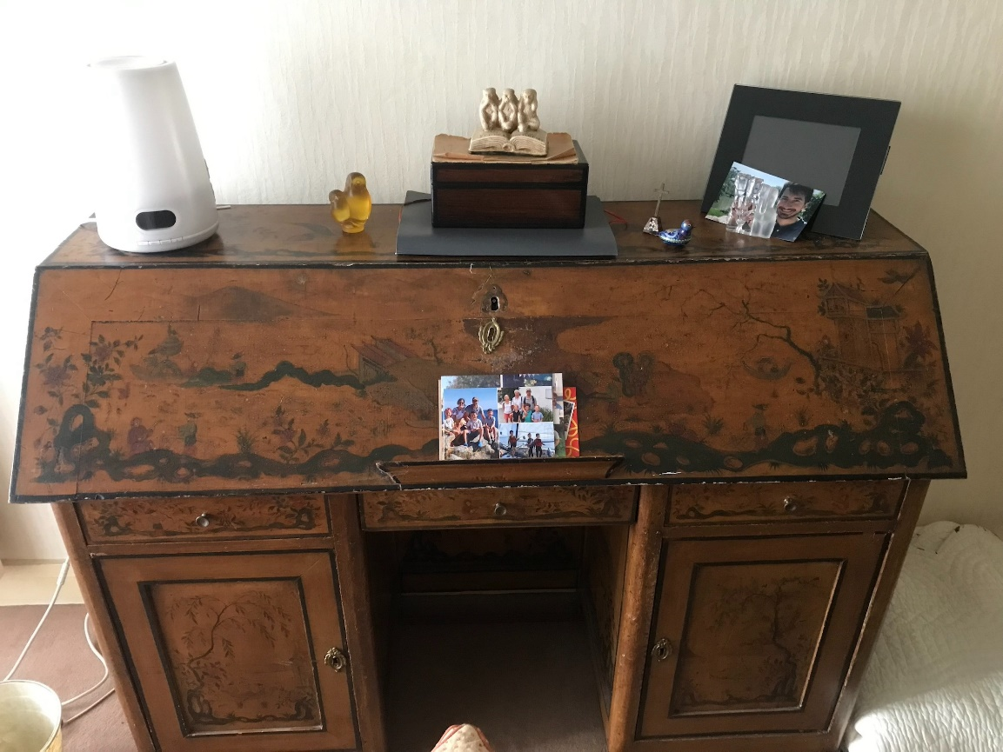



Chambre de ma mère : 3 clefs

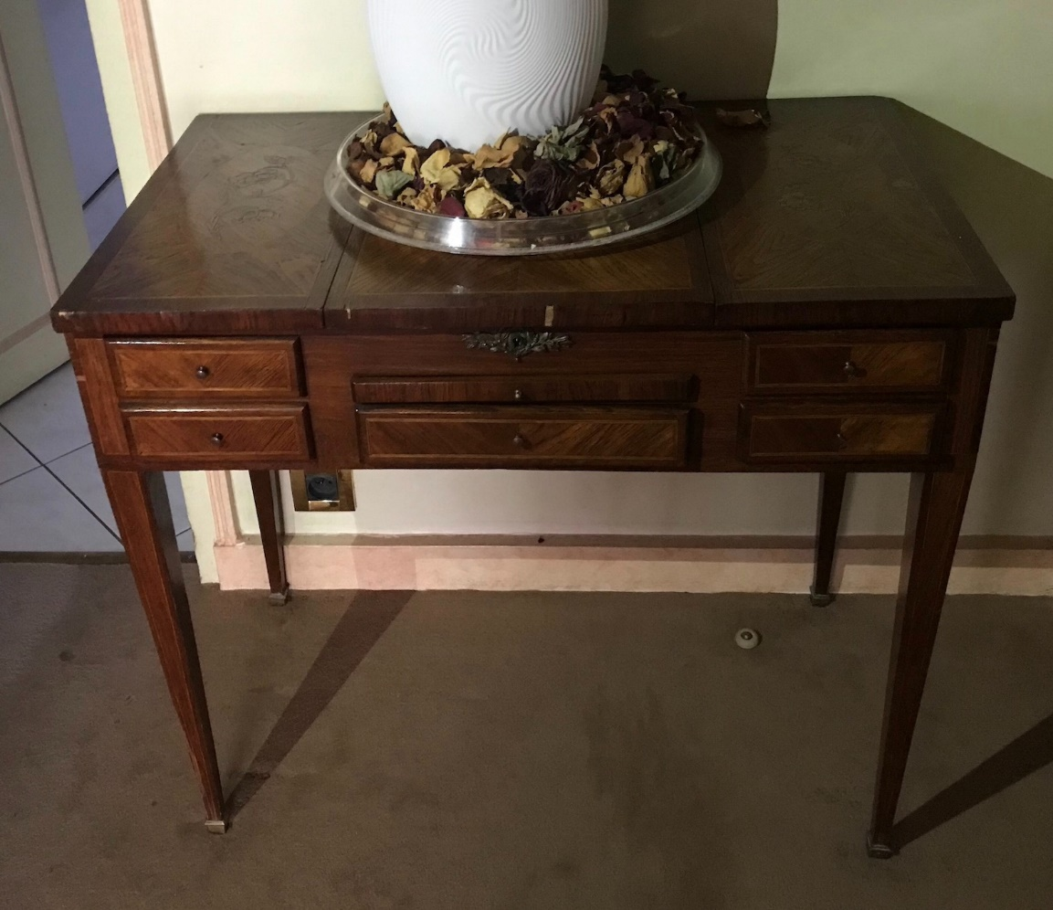



Entrée : 1 clef à vérifier : j’ai un doute sur la présence d’une serrure

+1 meuble non photographié à gauche en entrant

**Maison : 117 rue du général de Ségur – 77810 THOMERY**

Se reporter au courrier AM240402 joint à ce mail.

Le dénombrement que je vous communique, sous toute réserve, ne peut être rigoureux puisque je n’ai pas eu accès aux différentes pièces depuis longtemps

Sous-sol : 3 armoires métalliques avec 2 portes fermées ?

Cave : 1 clé identique à celle de la porte d’accès à la maison

R-d-C : 3 portes intérieures (+1 WC)

Meubles : 6 clefs ??

1er étage : 5 portes

Meubles : 2 clefs ?

2ème étage : 3 portes (+1WC)

Meubles : 2 clefs ?

Annexe (local à vélo)